gemensam:PR :1. Aktiva kunder:Pontus Group:2017:Nya logga:PONTUS_logo_black_RGB.eps

Pressmeddelande Stockholm, 13 augusti 2019

Pocket by Pontus Frithiof utökar med café-koncept i fransk bistro-stil

**Pontus Frithiofs varumärke och populära koncept Pocket by Pontus utökas nu med ett franskt bistro-café-koncept – Pocket Café by Pontus. Under sommaren har DN-skrapans entré genomgått en större ombyggnation och renovering för den nya caféverksamheten. Nu öppnar Pocket Café by Pontus med generösa öppettider alla vardagar från klockan 07.00 till 18.00.**

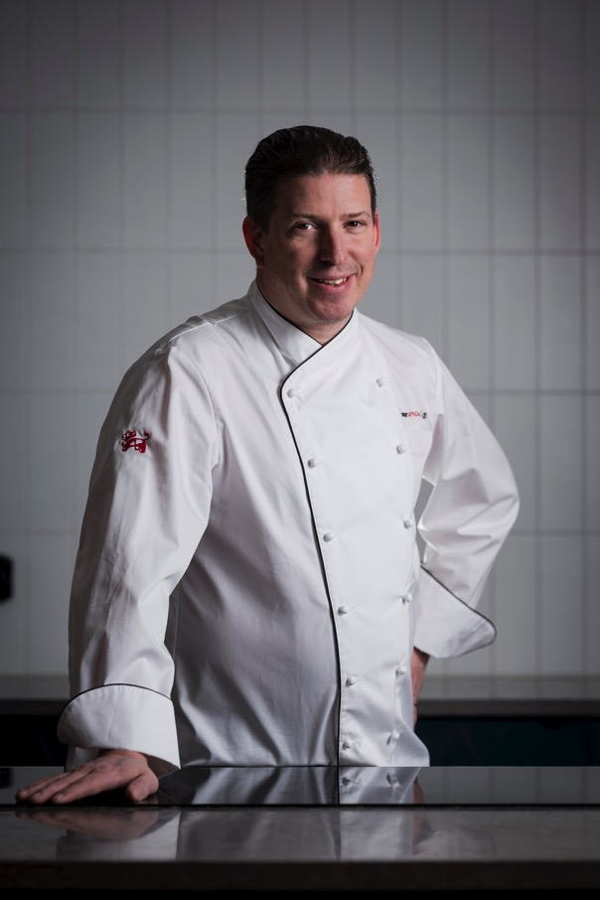Restaurang- och eventverksamheterna i DN-skrapan har sedan starten hösten 2015 varit en succé med årligen ökat antal luncher i restaurangen Tidningshuset samt takeaway-rätter och fika. Krögaren och entreprenören Pontus Frithiof har vidareutvecklat Pockets koncept med ett helt nytt café-koncept. För att lyfta utvecklingen och utbudet har lokalen i DN-skrapans entré byggts om till ett café i fransk bistrostil, under namnet Pocket Café by Pontus Frithiof, som är en fristående verksamhet.

– *Pocket Café står på egna ben med en egen tydlig identitet och profil, som stämmer överens med vår filosofi och ger utbudet en inramning med fransk touch. Vår ambition är att på sikt göra café-konceptet skalbart och erbjuda fastighetsägare och franchisetagare möjligheten att växa tillsammans med oss*, säger Pontus Frithiof, grundare och ägare Pontus Group.

DN-skrapans enkla, stilrena entré har kompletterats och fått en mer ombonad miljö och atmosfär med Pocket Café by Pontus. Bakom bardisken, där all beställning och servering sker, ser gästerna in till bageriet. En lång, bekväm soffa i grönt (British Racing Green) löper längs med de stora fönstren som vetter ut mot Gjörwellsgatan 30. Soffan matchas med Thonets klassiska stol, som är symbolisk för Pocket, här i färgen burgundy tillsammans med puderrosa kuddar och detaljer till mindre och större bord i marmor.

På menyn finns bagare Pelles goda bakverk, smörgåsar och sallader som kompletteras med varma alternativ samt takeaway-rätter. Caféet håller öppet vardagar från 07.00 till 18.00 och inom en snar framtid även på lördagar för den som vill köpa färskt bröd till helgfrukosten, ta en fika eller äta en god lunch.

I DN-skrapan finns även den populära lunchrestaurangen Tidningshuset som serverar lunch varje vardag. Högst upp på våning 23, med oslagbar utsikt över Stockholm, ligger Atelier 23 för fester, event och möten och olika gästspel och gastronomiska koncept. I huset finns även Catering by Pontus som skapar skräddarsydda menyer samt levererar och serverar mat på beställning samt Foodtruck by Pontus som serverar vällagad streetfood till lunch utanför DN-skrapan torsdagar och fredagar så länge som vädret tillåter.

**Pocket Café by Pontus Frithiof öppettider:**

Måndag-fredag klockan 07.00 – 18.00

**Pocket Café by Pontus Frithiof menyer och priser:**   
http://pontusfrithiof.com/pocketcafe/

**För ytterligare information och högupplösta bilder, vänligen kontakta:**

Heléne Airijoki, presskontakt SpoilConcept Communication

e-post: helene.airijoki@spoilconcept.se eller telefon: 073-385 03 19